Savjeti za poticanje komunikacije, govora i jezika

Igre i aktivnosti za poticanje komunikacije, jezika i govora
- Stiglo je proljeće. Priroda se mijenja. Prošećite okolinom. Pokažite mu na različito proljetno cvijeće, predmete u okolini, osobe… sve imenujte („To je visibaba.“).

- Puno puta mu imenujte sve oko njega – tako je vjerojatnije da će brže upamtiti. Recite koje je boje. Imenujte ono što Vam pokaže.

- Dolazi nam Uskrs. Svi se u našim domovima pripremamo. Neka Vam S. pomogne. Govorom pratite sve što radite, sve mu imenujte, npr. šunka, jaje, neka on ponovi za Vama. Možete i kratke rečenice, npr. „Kuhamo jaja.“

- Kad mu više puta imenujete stvari u okolini, npr. jaje, pitajte ga: „Gdje je jaje?“ ili „Pokaži mi jaje.“ (da pokaže svoje razumijevanje). To možete za bilo što.

- Zajedno izradite pisanice. S. može nacrtati jaje na papir ili možete oslikavati. Neka zatraži što treba od Vas. Malo odmaknite ono što mu treba od njega tako da ne može doseći.

  - Po potrebi, Vi mu prvi kažite, npr. „Daj ljepilo“ ili „Molim ljepilo“ (pod time mislim ako ćete lijepiti ukrase na pisanice, neka on od Vas zatraži), pa neka on ponovi za Vama.
  - Ako oslikavate bojama, neka zatraži boju, npr. „Molim crvenu.“

- Jedan ukras na pisanicu stavite Vi, a neka S. čeka. Zatim neka jedan ukras stavi on, a Vi čekate.

Vježbe jezičnog razumijevanja i jezične proizvodnje
Uputa: Pokazujte na sliku i čitajte tekst kratke priče.

JAJE JE BILO NA STOLU.
JAJE SE ZAKOTRLJALO.
JAJE JE PALO.
JAJE SE RAZBILO.

Pitajte ga: „Gdje se jaje razbilo?“ (neka pokaže na sliku) „Što se razbilo?“ (neka pokaže na sliku jajeta) i slično.
Kad mu pričate da se jaje kotrljalo i palo, popratite to gestom ili pokažite neki predmet koji se kotrlja, koji je pao.

Evo još jedne vježbe jezičnog razumijevanja. Vi postavite pitanje, on odgovori (pokaže na sliku, može i izgovoriti riječ).
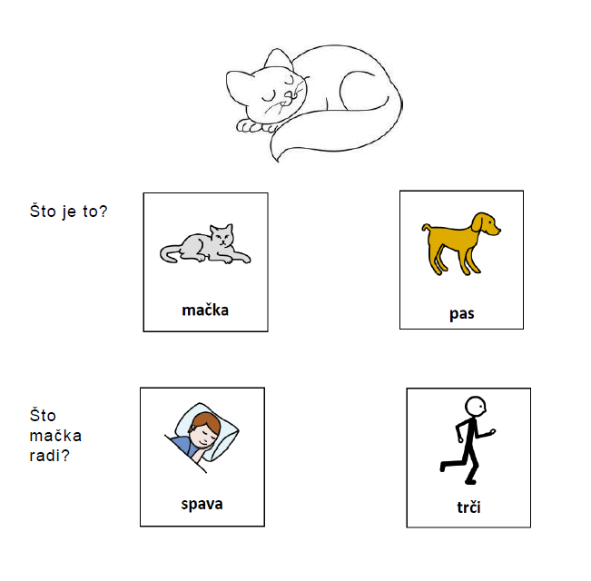
Proizvodnja jednostavnih rečenica.
(Kasnije ga možete pitati: „Tko jede?“ „Što radi?“ Imitirajte kako jedemo, kako crtamo i sl.)
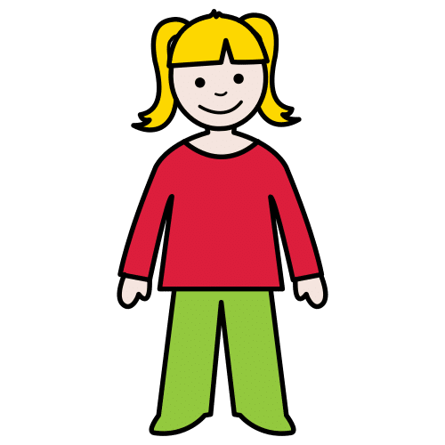
CURA JEDE.

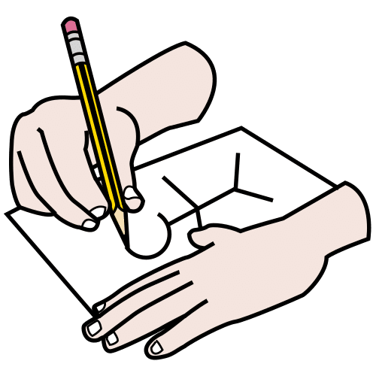
CURA CRTA.

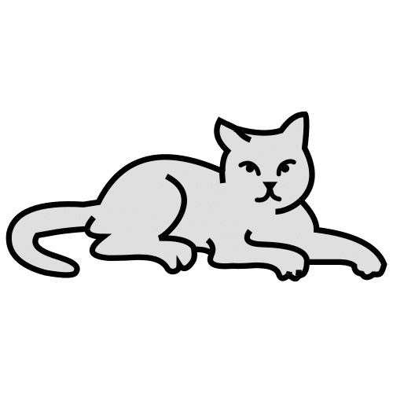
MAČKA SPAVA.

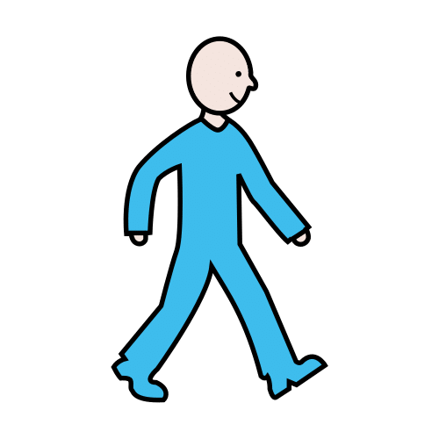
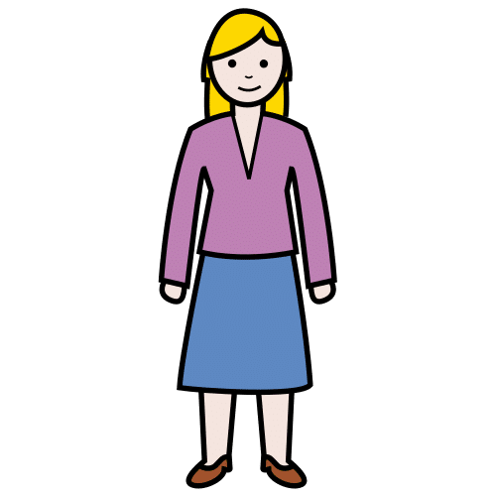

ŽENA HODA.

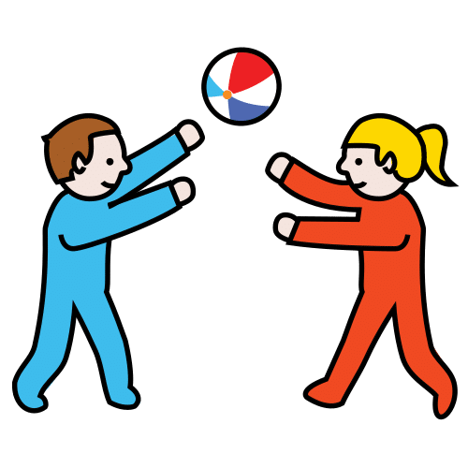

DJEČAK SE IGRA.

Izvor slika: Arasaac
Grafomotoričke vježbe

Spoji crtice i ukrasi pisanicu.
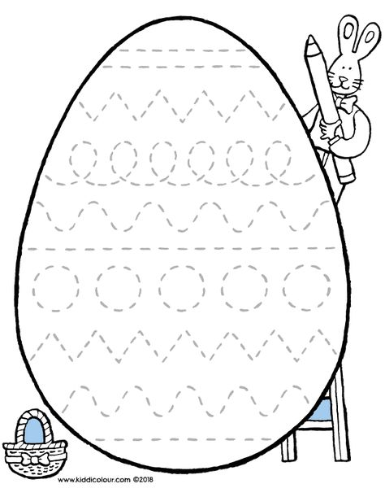
Vježbe vizualne percepcije i diskriminacije
Izbaci uljeza:

Vježba grafomotorike (i socijalne komunikacije)
Oboji jaje.
Uputa roditeljima: Neka vas S. zatraži bojicu koju želi.

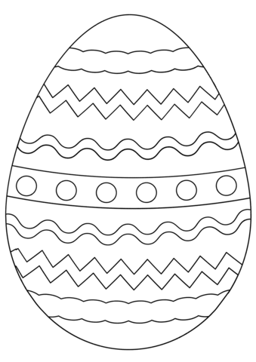
Vježba grafomotorike
Pomozi bubamarama da dođu do cvijeća.
